Osnovna škola Marije i Line, Umag
Scuola elementare „Marija i Lina“ Umago
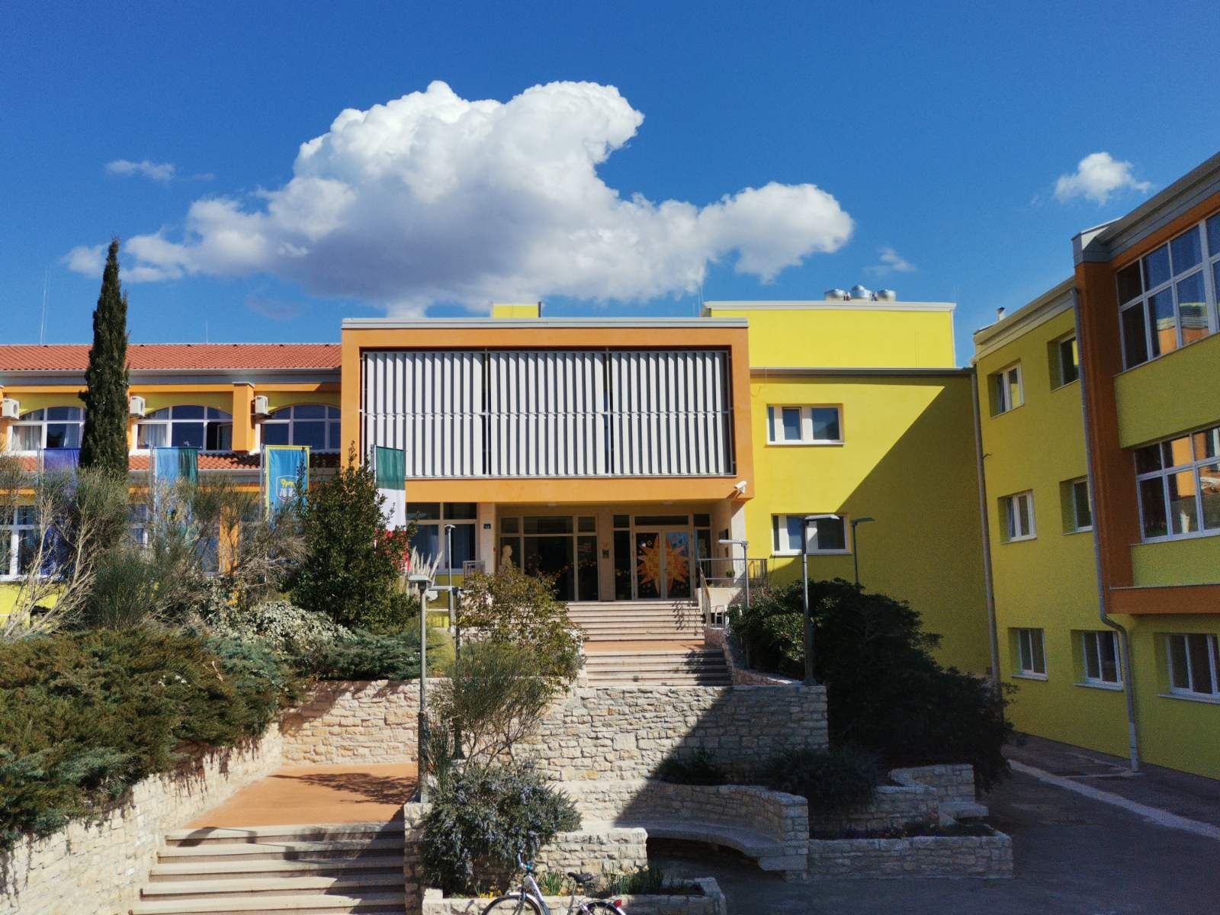
KLASA: 112-02/26-01/17  URBROJ: 2105/05-15-01/26-6 | Umag, 28. kolovoza 2026. godine
Temeljem članka 125. Zakona o odgoju i obrazovanju u osnovnoj i srednjoj školi („Narodne novine“ broj 87/08, 86/09, 92/10, 105/10, 90/11, 5/12, 16/12, 86/12, 126/12, 94/13, 152/14, 07/17, 68/18,98/19,64/20,151/22, 155/23, 156/23), članka 68. Statuta Osnovne škole Marije i Line – Scuola elementare “Marija i Lina“, Umag- Umago i članka 8. stavak 4. Pravilnika o načinu i postupku zapošljavanja u Osnovnoj školi Marije i Line – Scuola elementare „Marija i Lina“ Umag- Umago uz prethodnu suglasnost Školskog odbora sa 20. sjednice održane dana 28.08.2026. godine ravnateljica Škole, Sanja Zakinja, prof. dana 28.08.2026. godine donosi sljedeću:

ODLUKU
O NEZASNIVANJU RADNOG ODNOSA PO NATJEČAJU ZA RADNO MJESTO UČITELJ/ICA TEHNIČKE KULTURE

I.
Temeljem natječaja za radno mjesto učitelj/ica tehničke kulture Osnovne škole Marije i Line- Scuola elementare „Marija i Lina“ Umag- Umago za 1 izvršitelja na određeno nepuno radno vrijeme, od 4,8 sati dnevno odnosno za 24 sata ukupnog tjednog radnog vremena radi zamjene, objavljenog od 31.07. do 12.08.2026. godine na mrežnim stranicama i oglasnoj ploči Škole i Hrvatskog zavoda za zapošljavanje neće se zasnovati radni odnos.

II.
Natječaj za radno mjesto učitelja/ice tehničke kulture na određeno nepuno radno vrijeme, od 4,8 sati dnevno odnosno za 24 sata ukupnog tjednog radnog vremena radi zamjene će se ponoviti.

III.
Ova odluka dostavit će se Hrvatskom zavodu za zapošljavanje i objavit će se na mrežnoj stranici i oglasnoj ploči Škole.

IV.
Odluka stupa na snagu danom donošenja.

OBRAZLOŽENJE

Osnovna škola Marije i Line- Scuola elementare „Marija i Lina“ Umag- Umago objavila je dana 31. srpnja do 12. kolovoza 2026. godine na mrežnim stranicama Škole i Hrvatskog zavoda za zapošljavanje natječaj za zasnivanje radnog odnosa na radnom mjestu učitelja/ice tehničke kulture na određeno nepuno radno vrijeme radi zamjene za 1 izvršitelja/icu.
Na raspisani natječaj prijavila su se dva kandidata bez odgovarajuće vrste obrazovanja potrebne za obavljanje poslova učitelja tehničke kulture te iz navedenog razloga natječaj će se ponoviti.
Slijedom navedenog, ravnateljica odgovara za zakonitost rada Škole te uz poštivanje uvodno citiranih akata i prethodnoj suglasnosti Školskog odbora na 20. sjednici održanoj dana 28. kolovoza 2026. godine, odlučila je kao u izreci.

Ravnateljica:
Sanja Zakinja, prof.

DOSTAVITI:
1.Hrvatski zavod za zapošljavanje
2. Mrežna stranica i oglasna ploča Škole
3. Pismohrana, ovdje

